



Vice Presidenza
Assessorato Turismo Grandi Eventi

IL TURISMO ABRUZZESE TORNA SUI MERCATI
Il successo dell’operazione: prodotti specifici e nuove strategie operative

Un incontro per parlare di turismo in una Regione che vuol vivere di turismo. Potrebbe essere questa, in estrema sintesi, la motivazione che ha portato a Roma, il Vice Presidente della Giunta, nonché Assessore al Turismo della Regione Abruzzo, Enrico Paolini, i Presidenti Regionali di Assoturismo e Federturismo, Angelo Acconciamessa e Ernesto Paolo Alba, e il Presidente di Ecotur, Enzo Giammarino. Tutti riuniti nella sede romana della Regione Abruzzo per mettere a punto gli scenari e le comuni strategie per il rilancio del turismo locale sui mercati internazionali.

Che la Regione viva di turismo lo dicono le cifre registrate al 31 dicembre del 2004: 6 milioni di presenze solo con il ricettivo e nel complementare classificato; 6.408 imprese attive, di cui 820 strutture alberghiere, collocate in una fascia occupazionale compresa fra 0 e 19 dipendenti; 35.000 addetti, pari a circa il 7,5% degli occupati; un fatturato di 1.600 milioni di euro equivalenti all’8% del PIL regionale, che arriva al 15% se si considera anche l’indotto.

Il turismo in Abruzzo non è tuttavia soltanto una scelta degli abitanti o degli amministratori locali. Il turismo è l’essenza di questa Regione, definita ora come la terra dei parchi, ma dove mare e montagna quasi si toccano, ora come terra di storie e di antiche tradizioni, dove feste contadine e itinerari di fede si sovrappongono alle nuove vie del commercio.

Con un patrimonio artistico, culturale ed ambientale, forse senza pari in Europa, l’Abruzzo ha bisogno di uscire turisticamente fuori dai confini ristretti nei quali sembra essere stata relegata, in questi ultimi anni, da scelte politiche poco mirate che hanno rinnegato, in qualche caso, perfino la sua originaria tendenza, che la vuole primeggiare come la “Regione più verde d’Europa”.

Grazie ai tre sistemi autostradali (A 14, A24 e A25) che l’attraversano in largo e in lungo, e all’Aeroporto d’Abruzzo a Pescara che fa registrare costantemente indici d’aumento nel traffico passeggeri fra i più alti d’Italia, la Regione è entrata a pieno titolo fra le mete turistiche più ambite per i flussi provenienti dal nord Europa.

Ma non è soltanto il turismo di gruppo a rivelarsi vincente. La propensione della Regione a proporsi, anche attraverso la partecipazione a fiere specializzate in Italia e all’estero, si sta rivelando fondamentale per incentivare un tipo di turismo individuale che non vuole soltanto mare, ma che va alla ricerca di quei prodotti di nicchia che possono anche trovarsi in altre regioni italiane, ma che qui acquistano un fascino ed un sapore diverso.

Il turismo balneare ha la sua importanza, tanto da generare un movimento d’affari superiore ai due terzi dell’intero volume prodotto dal turismo regionale. I suoi 130 chilometri di costa, la sua collocazione prossima a Roma e Napoli, le 11 Bandiere Blu assegnate ad altrettanti località marine e lacustri, fanno dell’Abruzzo una regione che offre ancora molte opportunità. E ancora, i suoi tre parchi nazionali (quelli d’Abruzzo, del Gran Sasso-Monti della Laga e della Majella), il parco naturale regionale del Sirente-Velino, le 39 aree protette regionali e statali e le oasi gestite dalle associazioni ambientaliste, delineano per questa regione una vocazione indiscutibile che la porta ad una scelta obbligata, in grado di sviluppare una economia ben più solida e durevole di quanto siano in grado di produrre altri tipi di investimento troppo legati a eventi contingenti e casuali.

Per dare nuovo impulso alla politica turistica regionale, diverse sono le ipotesi e le strategie che non possono tuttavia prescindere da un grande progetto di qualità rivolto sia all’offerta con un particolare riferimento alle imprese turistiche alberghiere, sia alla domanda ricercando nuovi mercati. Va quindi recuperato il momento della compartecipazione pubblico-privato, vero motore del mondo imprenditoriale turistico, capace di ridare consenso e contenuti alle azioni di promotion. Va ripresa, per dargli contenuti concreti, la Legge Quadro sul Turismo (Legge 135/2001) laddove vengono previsti i Sistemi Turistici Locali, ispirati ai principi dello sviluppo sostenibile, del rispetto della valorizzazione delle specificità locali, del partenariato diffuso e della capacità di interagire tra soggetti pubblici e privati.

Roma, 8 giugno 2005
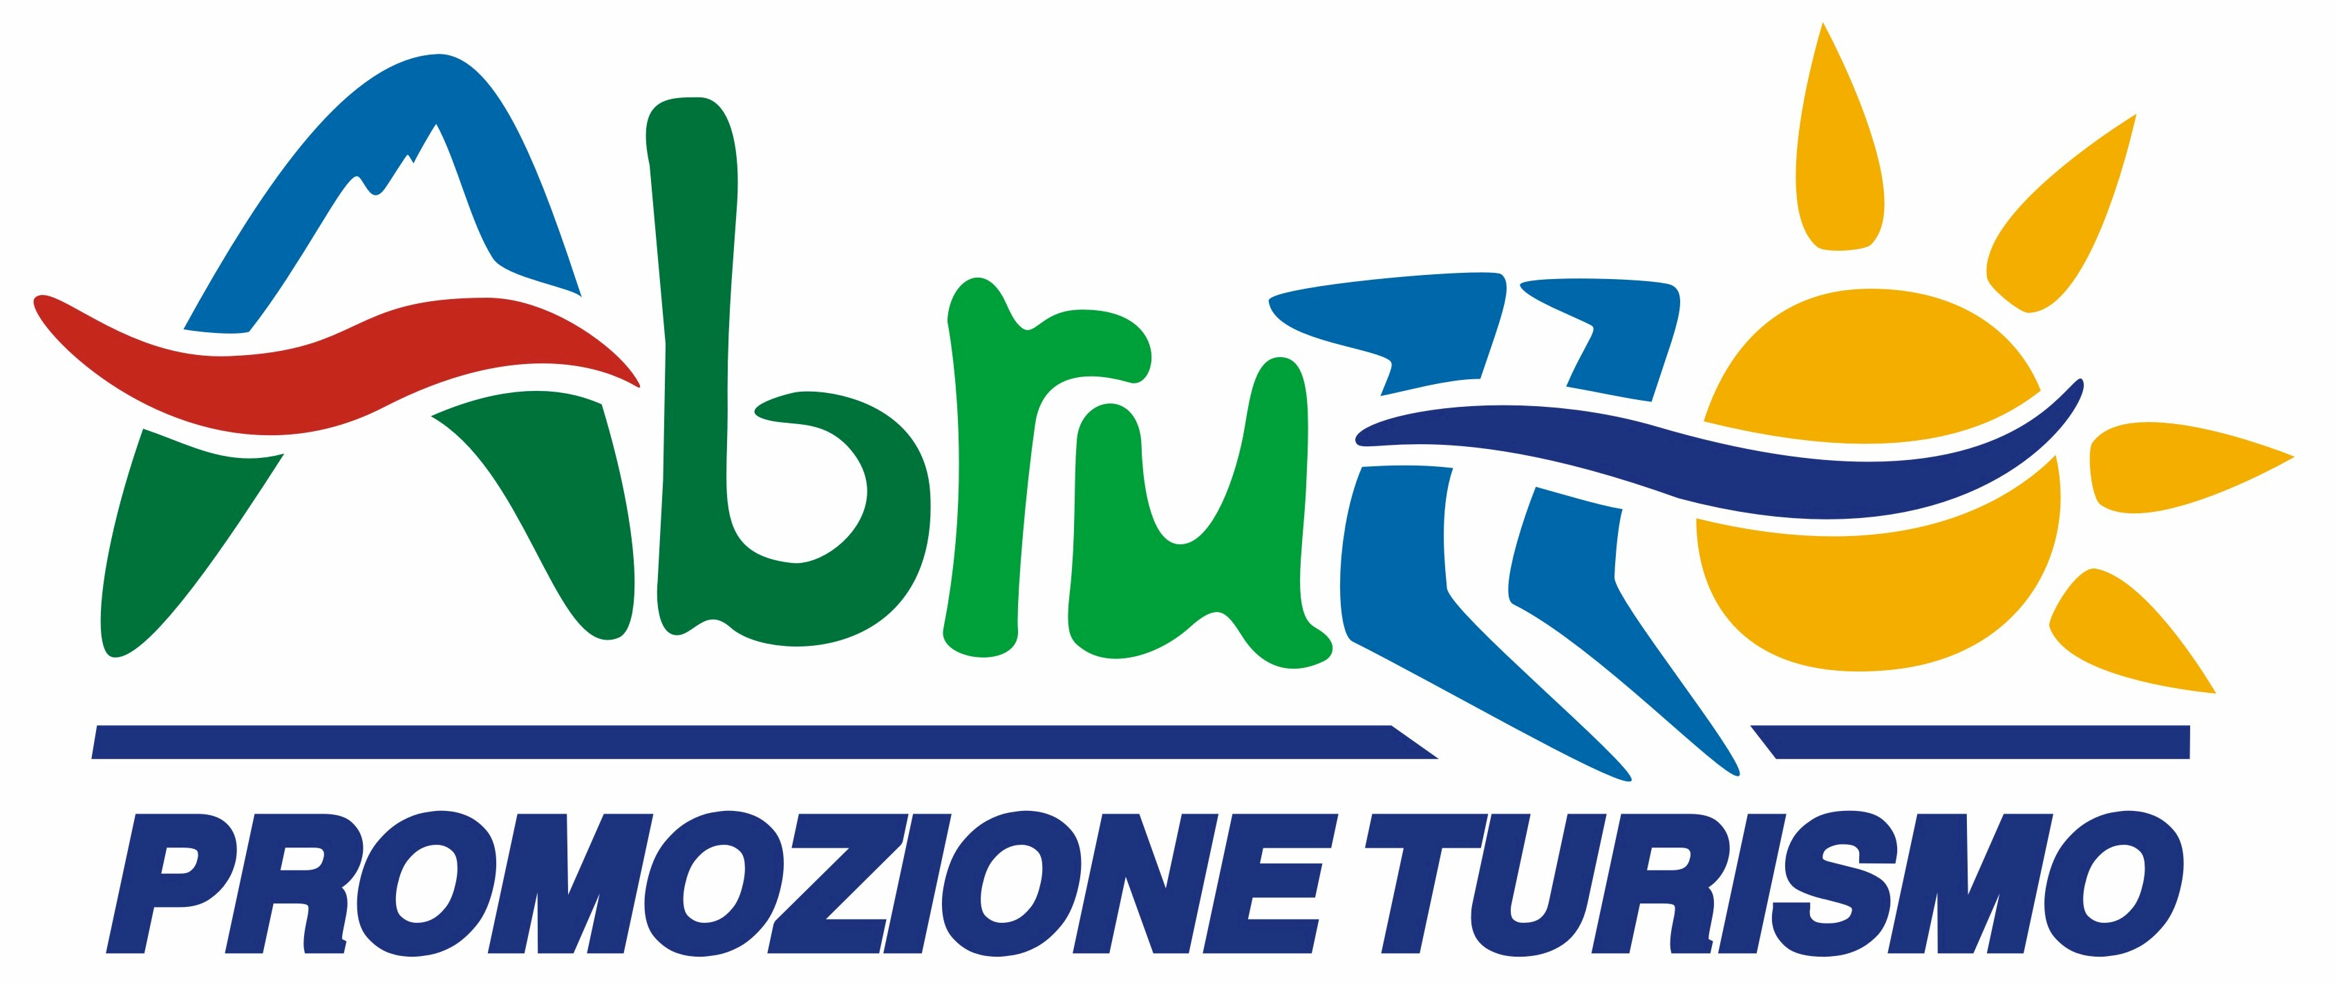



Ufficio Stampa – In Fiera srl
e-mail info@infiera-ecotur.it

